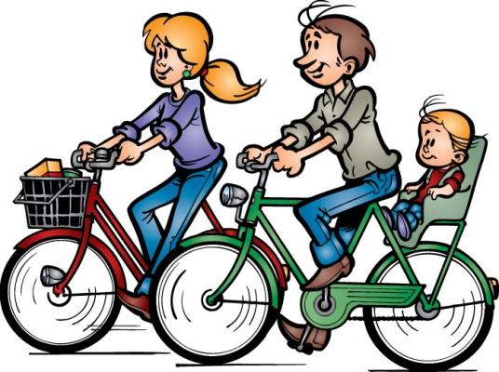

Глава первая
Хитрюга- толстый кот- лениво развалился на полу и не хотя перекатывал лапой яркий резиновый мячик. Его хозяйка Маргоша недавно вернулась из детского сада и допивала теплое молоко. Маргошкой его назвали мама с папой и ребята из группы «Ладушки» Бабушка Рита , в чью честь назвали девочку, обычно обращалась к ней Ритуся,а если сердилась, то строго Маргаритой.
Потянувшись к сухарнице за овсяным печеньем , Маргоша с удивлением не нашла его на месте .
Зато наткнулась на мягкое. Пушистое, которое неожиданно пискнуло и прочь убежало, унося в в зубах печенье.
-Да ведь это мышонок!- воскликнула с возмущением девочка, глянув на кота. В чем дело ? почему не ловишь мышей?
Хитрюга промурлыкал:
Этот мышонок наш сосед. Он под паркетом живет. Можешь познакомится. Маргоша с удовольствием познакомилась с мягким существом и сразу же предложила поиграть.
Кот Хитрюга предложил поиграть в игру «Мой веселый звонкий мяч»
- Бросай мяч и лови его
- Бросай мяч вверх и после хлопка в ладоши лови его
- Бросай мяч вверх и после 2-х хлопков в ладоши лови его.
- Бросай мяч вверх правой рукой и лови его
- Бросай мяч вверх левой рукой и лови его
- Сядь на корточки . брось мяч вверх и поймай его , вскочив на ноги.
- Ударь мячом об пол и поймай его , повернувшись вокруг себя.
- Бросай мяч и лови его после отскока об пол.
- Подбрось мяч , отбей его каленом вверх и после этого поймай 2 руками.
- Подбрось мяч вверх, отбей его головой и поймай.
Если тебе удалось выполнить все упражнения с первого раза , значит ты «Мастер мяча», если не все получилось, тебе нужно еще потренироваться.

Глава вторая
Мышонок весело вбежал в комнату , где лениво потягивался кот Хитрюга
-А вот и я и игрушка новая моя, поправляя на талии нарядный поясок.
-Игрушку новую принес? ворчливо спросил кот.
_Да игрушку, отгадай что это?
«Когда весна берет свое
И ручейки бегут звеня
Я прыгаю через не
А она через меня»
(скакалка)
Хитрюга спросил мышонка
-сколько раз он сможет перепрыгнуть через нее без остановок
- Если 20-40раз- отлично
- Если 10-20 раз- хорошо
- Если 3-10раз- следует потренироваться
- Если не одного раза -надо начинать учиться.
Если же ты все-таки научился скакать на скакалке, то прыгай вместе с Маргошей и ее друзьями

- Прыгай на двух ногах, вращая скакалку вперед
- Прыгай через скакалку, вращая ее назад
- Прыгай через скакалку с перекрестом рук
- Прыгай через скакалку на 2 ногах с поворотом вокруг себя.
- Прыгай через скакалку на 2 ногах, чередуя ноги скрестно и врозь
- Прыгай через скакалку двух на ногах, одной ноге, с ноги на ногу.
- Беги вперед до ориентира , перепрыгивая через вращающуюся скакалку.

- Прыгай через вращающуюся скакалку вдвоем, с товарищем, стоя лицом друг к другу.

